Рабочий лист 2

Vous êtes dans le hall de présentation

Activité 1. À votre droite se trouvent les bas-reliefs représentant des savants célèbres. Observez-les. Reconnaissez-vous ces personnes? Écrivez leurs noms en russe:
________________________________________________________________________________________________________________________________________

Сes savants s'intéressaient à plusieurs sciences et faisaient leurs recherches, travaillaient dans des domaines différents. Qui étaient ces savants? Choisissez le nom correct de leur spécialisation:

1 | mathématiques | A | mathématiste | B | mathématirien | C | mathématicien
2 | physique | A | physicien | B | physirien | C | physiste
3 | économie | A | économiste | B | économicien | C | économirien
4 | mécanique | A | mécaniste | B | mécanirien | C | mécanicien

1 | 2 | 3 | 4

Avez-vous deviné pourquoi les images sculpturales de ces savants se trouvent dans le musée du cosmos? L'intérêt à quelle science les réunit tous?
_____________________________________________________________________
_____________________________________________________________________

Vous êtes dans la salle n 1

Observez cette frise chronologique qui est vide maintenant. Au cours de vos recherches vous la remplissez avec les dates, les noms et des autres informations sur le début de l'ère cosmique.

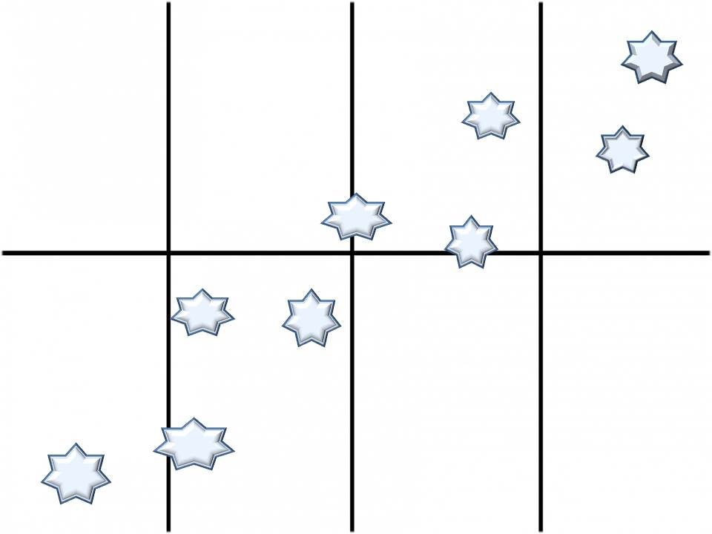

Activité 2. Trouvez les informations sur le premier appareil cosmique lancé dans l'espace. Lisez-les. Choisissez le bon mot et remplissez le vide avec la bonne lettre.

Le premier satellite artificiel ______(être) lancé dans l'espace en URSS et ______ (être) mis en orbite depuis le cosmodrome de____________________.

E | X | A
Plessetsk | Vostotchny | Baïkonour

Activité 3. Trouvez les informations sur le vol de l'appareil cosmique avec un être vivant à bord. Lisez-les. Complétez le texte avec la bonne forme du verbe entre parenthèses. Choisissez la bonne ligne et remplissez le vide avec la bonne lettre.

On (lancer) _______________ le Sputnik 5 le _______________________(date).
Il y (avoir) _____________2 êtres vivants à son bord. C' (être) _________ deux chiennes ___________ et ___________.

O | U | I
Belka et Laïka | Belka et Strelka | Laïka et Strelka.

Activité 4. Observez Belka et Strelka. Décrivez-les. Utilisez autant d’adjectifs que possible. N'oubliez pas de les accorder avec les substantifs auxquels ils se rapportent.

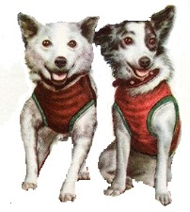
__________________________________________________________
__________________________________________________________
__________________________________________________________
__________________________________________________________
__________________________________________________________

Activité 5. Trouvez et lisez les informations sur la première femme cosmonaute. Lisez le texte. Mettez les verbes entre parentèses aux temps qui conviennent. Écrivez son nom et la date de son vol. Remplissez le vide avec la bonne lettre.

Tout le monde connaît le nom de la femme qui (être) _________ la première à voler dans l'espace. C'(être) _____ la citoyenne de l'URSS _______________. Elle _______
(effectuer) _____________________son vol à bord du vaisseau cosmique Vostok 6 le _______________________.

A | C | B
Savitskaïa | Kondakova | Terechkova
Activité 6. Chaque cosmonaute soviétique recevait aussi son nom de code (le soi-disant «indicatif» – так называемый «позывной»). Valentina Terechkova a reçu le nom d'un oiseau. Regardez l'image de cet oiseau et devinez son nom. Remplissez le vide avec la bonne lettre.

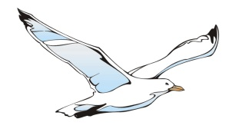 | P | hirondelle
 | M | moineau
 | B | mouette

Activité 7. Lisez les informations sur ce vêtement pour les vols spatiaux. Lisez le texte. Mettez les verbes entre parenthèses aux temps qui conviennent. Choisissez le bon mot et remplissez le vide avec la bonne chaîne de lettres.

Le scafandre Berkut (aigle royal) est une combinaison spatiale qui ______________(être créé) pour effectuer la sortie __________________ d’Alexeï Leonov qui ____________ (réaliser) cette sortie le 18 mars 1965 (mission Voskhod 2). Elle ___________(être conçu) par la société de production russe Zvezda au début de l'année 1964. On _____________ (utiliser) la combinaison Berkut seulement une fois. Cette combinaison ___________(être) une version modifiée de la combinaison Sokol-1 utilisée sur Vostok.

du | intra-véhiculaire
de l’ | extra-véhiculaire
de la | mixte

Activité 8. Pour étudier les autres planètes et corps célèstes du système solaire on lance aussi des sondes spatiales. Lisez le texte sur un des corps célestes. Remplissez les lacunes par l'article ou préposition qui conviennent. Devinez le nom de ce corps céleste. Remplissez le vide avec la bonne lettre.

C'est le seul satellite naturel ______ Terre. C'est __ deuxième objet __ plus brillant dans le ciel après le Soleil. Il n'a pas ___atmosphère. Mais il y a _____ glace ___eau dans quelques cratères profonds près ____ pôles sud et nord. Sa surface est couvert __ poussière. Ce corps séleste doit son nom __ la déesse romaine. La mythologie grecque l'a personnifié sous le nom __ Séléné. Ce corps séleste est représentée comme ___ belle jeune femme parcourant le ciel sur __ char d'argent. Ce corps céleste est _____________

ÈRE | AIRE | AIR
la Lune | la Vénus | le Mars

Activité 9. Remettez les dates des vols des cosmonautes soviétiques dans l’ordre chronologique. Mettez les lettres dans la grille.

A | Valentina Terechkova | le seize juin 1963
E | Alexeï Leonov | le dix-huit mars 1965
P | Guerman Titov | le six août 1961
I | Valéry Bykovski | le quatorze juin 1963
S | Youri Gagarine | le douze avril 1961
A | Andriïan Nikolaïev | le onze août 1962
T | Pavel Popovitch | le douze août 1962
L | Konstantine Feoktistov | le douze octobre 1964

Activité 10. Remplissez la grille avec toutes les lettres-réponses et vous saurez le nom de la salle où vous vous trouvez.

Activité 11. Lisez les mots ci-dessous. Faut-il les traduire? Dites si vous les avez compris. Pourquoi? Dites quels mots sont à votre avis d'origine française? Comment vous l'avez compris?

capsule, sonde, mission, astronomie, comète, astronaute, passager, structure,

position, proportion, galaxie, météore, planète, scaphandre, système

Activité 12. Analysez et coordonnez (согласуйте) les données des participants du groupe 2 avec les vôtres (c вашими). Remplissez cette frise chronologique (faites votre propre frise chronoligique) avec les dates, les noms et les autres informations sur le début de l'ère spatiale.

